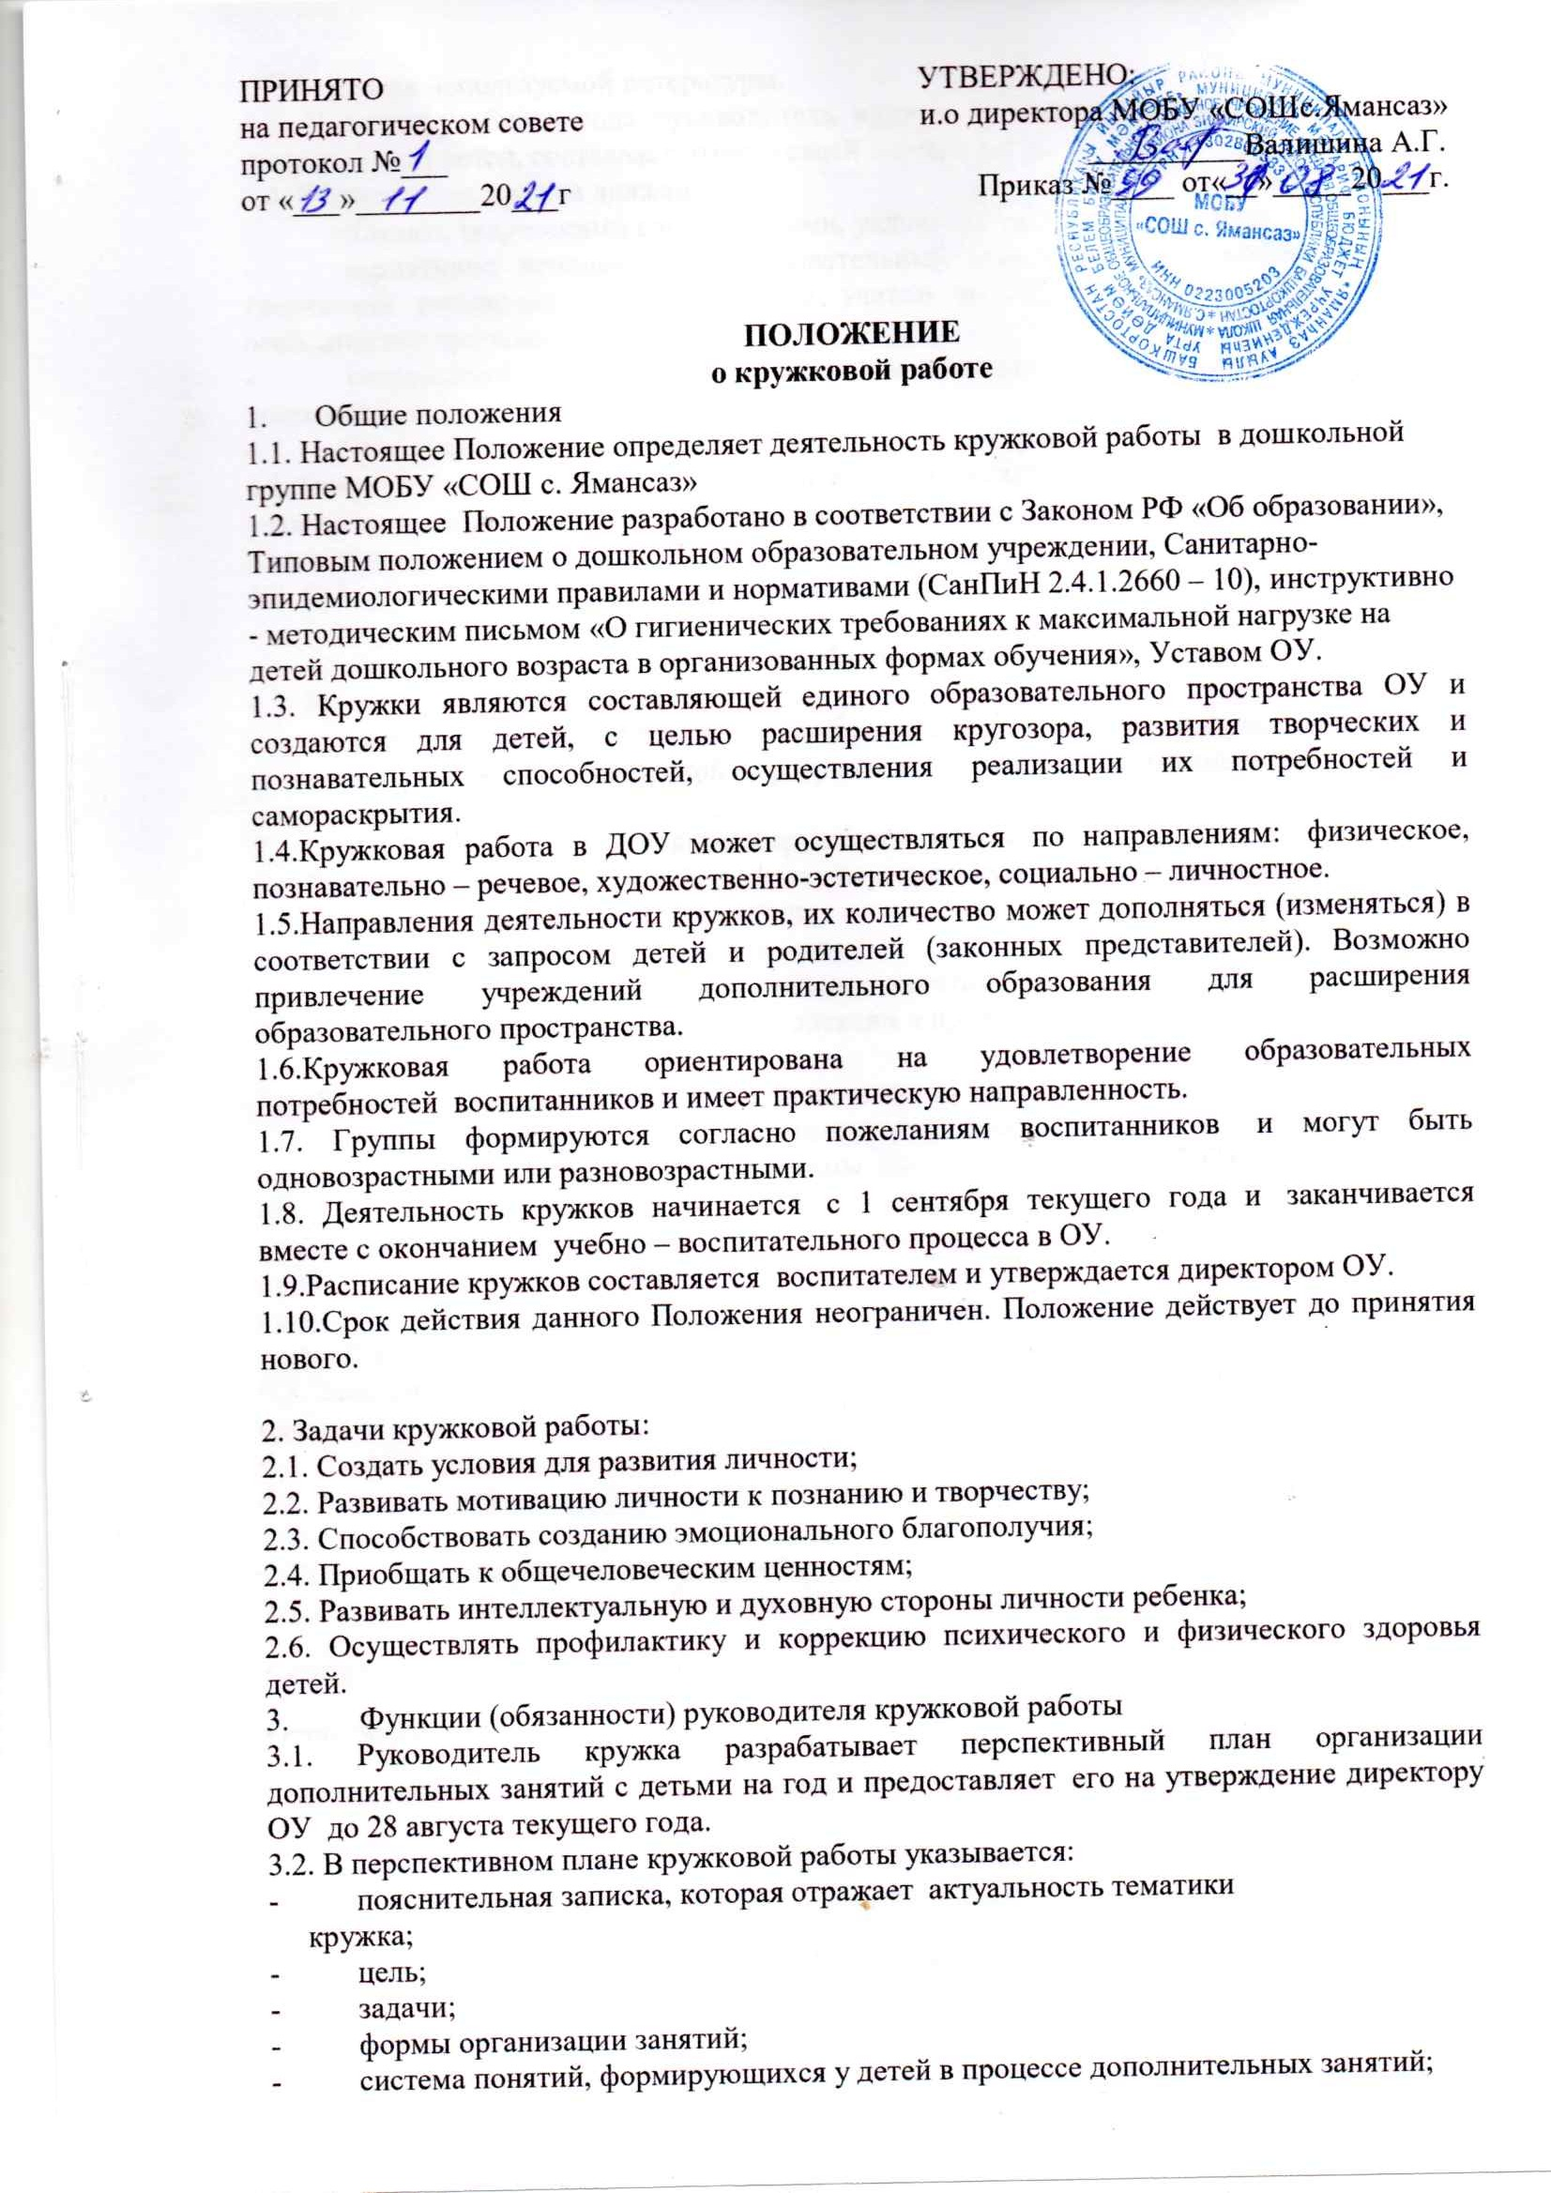

- список используемой литературы.
3.3. В конце учебного года руководитель кружка проводит мониторинг показателей уровня знаний детей, составляет отчет о своей деятельности.
3.4. Руководитель кружка должен:
- обладать творческими способностями, увлечениями в данной области;
- вариативно использовать образовательный материал, позволяющий развивать творческий потенциал дошкольников с учетом их возрастных и индивидуальных особенностей дошкольников;
- сотрудничать с семьей воспитанников в вопросах воспитания и обучения дошкольников.

4. Права участников кружковой работы
4.1. Отношения дошкольников и руководителя кружка строятся на основе сотрудничества, уважения к личности ребенка и предоставления ему свободы развития с учетом индивидуальных особенностей.
4.2. Ребенок имеет право:
- на уважительное отношение;
- заботу о здоровье и эмоциональном благополучии.
4.3. Руководитель кружка имеет право:
- планировать организацию кружковой работы, используя парциальные программы
- на разработку авторской программы с учетом возрастных особенностей дошкольников.

5. Ответственность руководителя кружковой работы
5.1. Руководитель кружковой работы несет персональную ответственность:
- за жизнь и здоровье дошкольников;
- выполнение плана кружковой работы;
- качественную подготовку и проведение занятий с детьми;
- за добросовестное ведение документации и предоставление отчетов.

6. Организация работы в кружке
6.1. Кружковая работа организуется педагогом на базе дошкольно1 группы в соответствии с утвержденным планом работы на текущий учебный год.
6.2. Продолжительность кружковой работы (на основании п.2.12.7 СанПиН 2.4.1.1249-03):
- с 3 – 4 лет – не более 15 минут;
- с 4 – 5 лет – не более 25 минут;
- с 5 – 6 лет – не более 25 минут;
- с 6 – 7 лет – не более 30 минут.
6.3. Занятия недопустимо проводить за счет времени, отведенного на прогулку и дневной сон.
6.4. В середине занятий обязательно проводятся физкультминутки.
6.5. Занятия с детьми проводятся по подгруппам (количество детей не должно превышать 15 человек)

7 Порядок формирования документов.
7.1. Руководителю кружка необходимо иметь:
• утвержденный план работы кружка;
• списочный состав детей;
• табель учета посещения детьми кружка.

